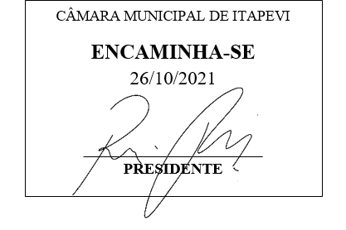

INDICAÇÃO nº 2076/ 2021

Súmula: Indico ao Poder Executivo, na pessoa do Excelentíssimo Prefeito Sr. Igor Soares Ebert, que oficie junto ao Governo do Estado de São Paulo para que disponibilize uma maior quantidade de medicamentos de alto custo para o município de Itapevi.

INDICO à Mesa, após ouvido o Douto Plenário na forma regimental vigente, para que seja oficiado ao Poder Executivo, na pessoa do Exmo. Prefeito Sr. Igor Soares Ebert, que oficie junto ao Governo do Estado para que disponibilize uma maior quantidade de medicamentos de alto custo para o município de Itapevi.
Justificativa

Senhor Presidente,
Douto Plenário,

A referente indicação se faz necessária devido a várias solicitações feitas pelos moradores a este legislador reclamando da falta de medicamentos de alto custo nas Unidades Básicas de Saúde (UBS) ou na Secretária de Saúde, uma vez que muitas pessoas vão até essas unidades em busca de medicamentos e não são atendidas devido à falta dos remédios. Sabemos do esforço da Prefeitura em atender o máximo possível os cidadãos, mas devido à pouca disponibilidade de medicamentos de alto custo pelo Governo do Estado de São Paulo ao município a falta de medicamentos é corriqueira, cabe

destacar que a maioria da população é de baixa renda e a cessão gratuito de medicamentos é de extrema importância para a saúde dos cidadãos.
Conto com o apoio dos nobres pares e aproveito para renovar meus protestos de estima e consideração.
Sala das Sessões Bemvindo Moreira Nery, 19 de outubro de 2021.

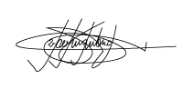

Marcelo Aparecido Antônio
Vereador “Marcelo Alemar”
PODEMOS

